**../../../../../../Users/mitch_walravens/Desktop**

****

Documentatie Implementeren (2)  
Proeve van bekwaamheid

Dean Vermeulen / Mitch Walravens

Klas: Med 3A

2015-2016

Versie 1.0

Hierbij gaat u akkoord met de Documentatie Implementeren:  
  
--------------------------------------

## Documentatie Implementeren.

Nu er een werkende APP is gemaakt, zijn we klaat om de APP live te gaan zetten. Deze Handleiding is gemaakt voor het plaatsen van de APP in de APP store. Natuurlijk word deze handleiding pas in Augustus uitgevoerd, omdat ze het pas live willen zetten in het nieuwe voetbalseizoen.

***iOS Publishing***

Eerst moet je inschrijven voor de Apple developer Program:

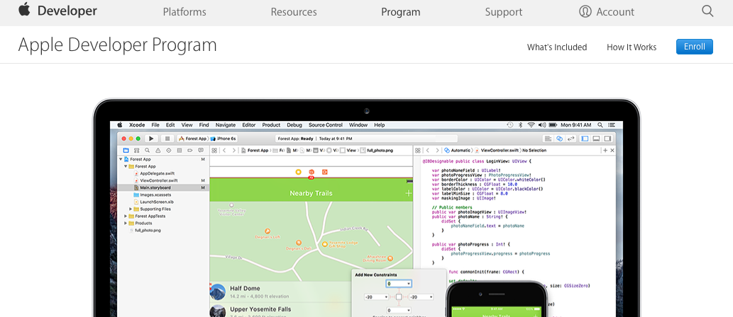

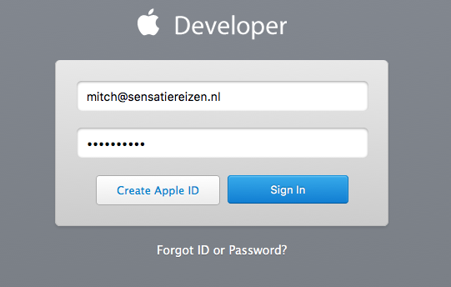

Daarna moet je ervoor zorgen dat je account connectie maakt met de Xcode.

Na de aanmelding van de Apple developer moet je in Xcode je account kopellen dit doe je door naar Preferences - > Accounts te gaan en uw account toe te voegen aan Xcode, door te klikken op de knop + op de linker kant, en volg de instructies :

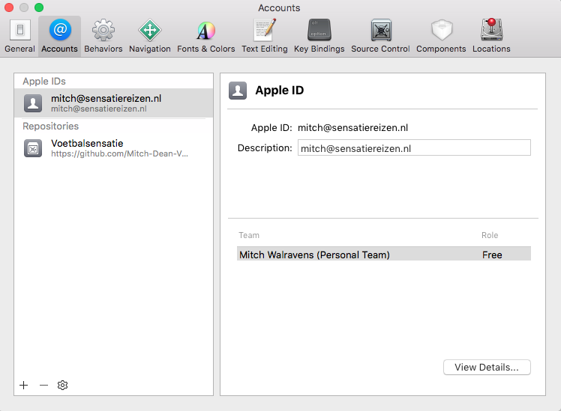

Nu je gekoppeld bent met Xcode, ga naar Voorkeuren - > Accounts, selecteer je onze Apple ID aan de linkerkant en klik vervolgens op de knop Details op de vorige afbeelding .

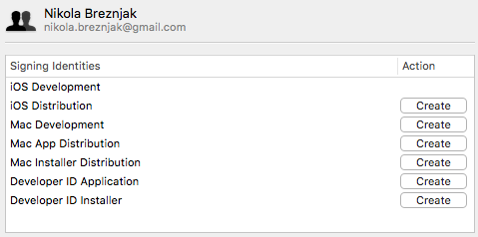

Klik op de knop Create naast de Distribution optie iOS.

***Het opzetten van de app identifier***

Vervolgens via de Apple Developer Member Center zullen we het opzetten van de app-ID identifier details. Identifiers worden gebruikt om een app toegang tot bepaalde app diensten zoals bijvoorbeeld Apple betalen. Kunt u inloggen op Apple Developer Member Center met je Apple ID en wachtwoord .

Vervolgens ga je via de Apple developer member center met het opzetten van de APP-ID identifier

Zodra je ingelogd ga je naar Certificaten, Identifiers en Profielen:

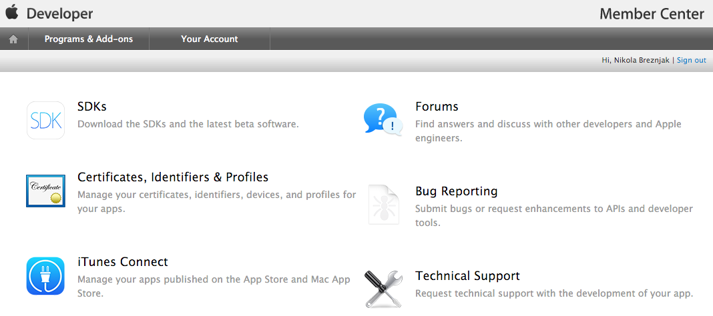

Op het volgende scherm, zie je IOS APPs en klik je op identifiers.

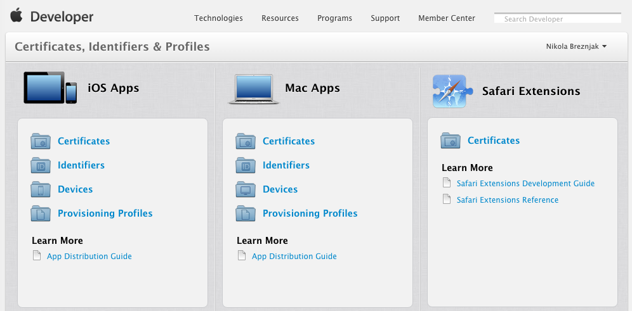

In het volgende scherm(wat hieronder wat aangegeven), selecteerd u het plus(+) knop om een nieuwe IOS APP toe te voegen.

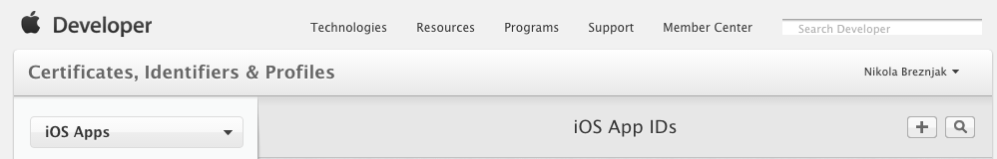

Op het volgende scherm, moet je de naam van uw app instellen en het gebruik maken van de expliciete optie App ID, Daarnaast zet je de bundle ID in de Cordova config.xml tag.

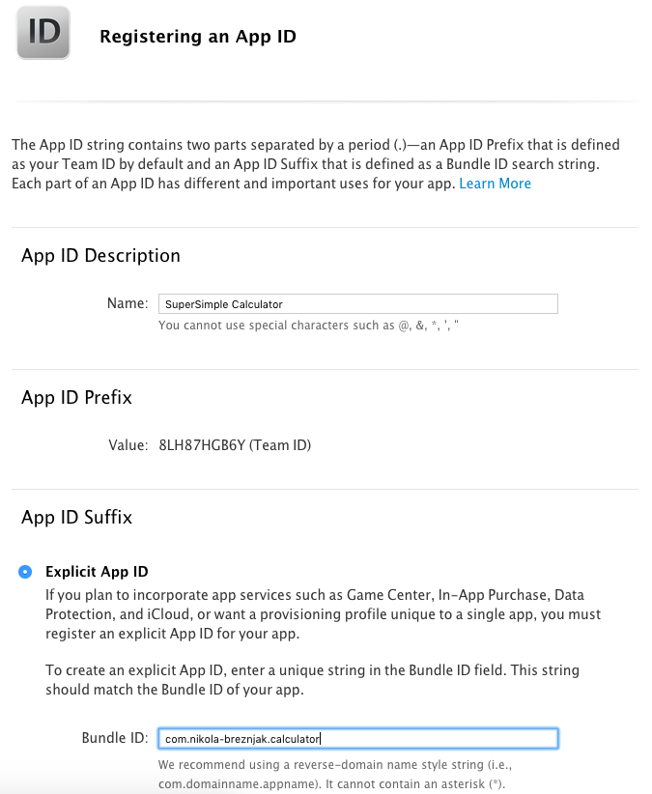

Daarnaast moet je een van de diensten die moeten worden ingeschakeld kiezen. Bijvoorbeeld, als je Apple Pay of Wallet in uw app , moet u deze optie te kiezen .

***Het maken van de app lijst***

Apple maakt gebruik van iTunes Connect om inzendingen van de APP te beheren. Nadat je bent ingelogd, moet je een scherm krijgen zoals hieronder:

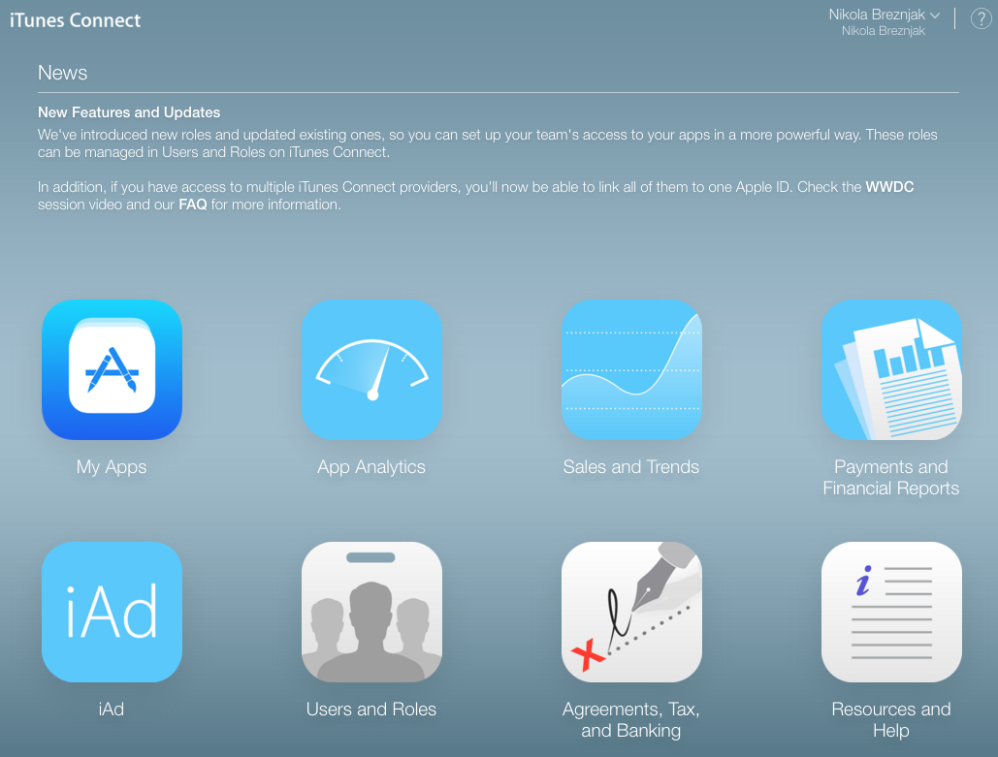

Hier moet je in de My Apps -knop selecteren, en op het volgende scherm selecteert je de + knop , net onder de iTunes conenct Mijn apps header, zoals op de afbeelding hieronder :



Dit zal drie opties in een dropdown weergeven en je moet een nieuwe app te selecteren. Hierna komt er een pop-up, zoals getoond op de afbeelding hieronder, waar je de naam van de toepassing, platform, primaire taal kiest, bundelen ID en SKU .

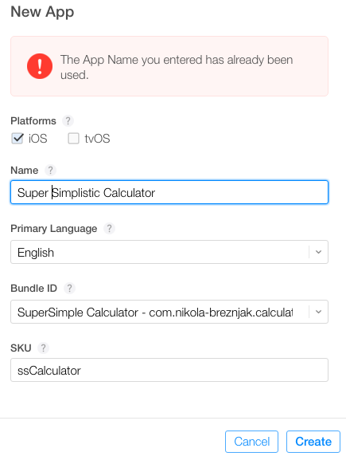

Zodra je klaar bent , klik je op de knop en je zult worden gepresenteerd met het volgende scherm waar je een aantal fundamentele opties zoals Privacybeleid URL, categorie en subcategorie moet in stellen.

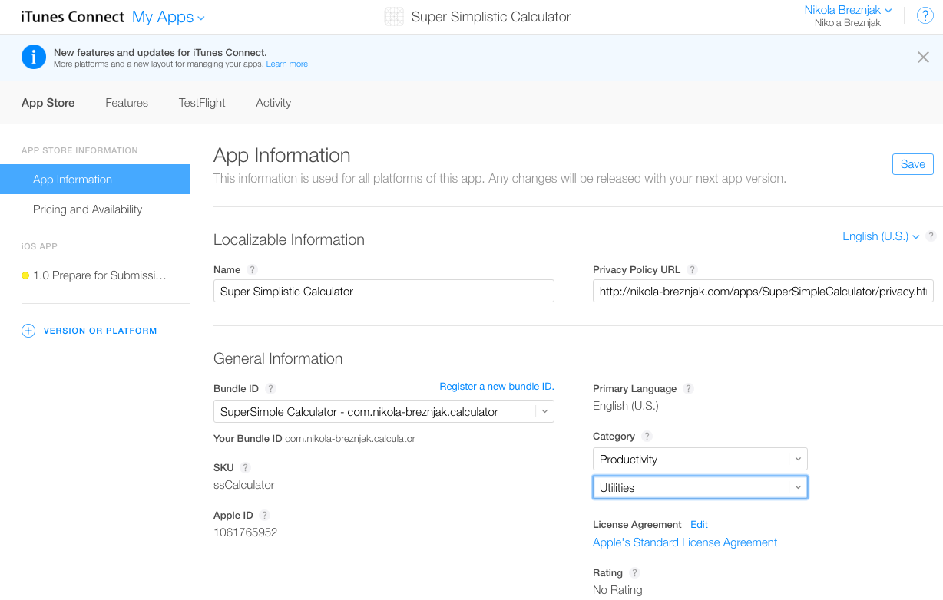

Voordat we alles invullen in de lijst, zullen we onze app bouwen en krijgen geüpload met Xcode . Dan zult u terug te komen om de notering te beëindigen.

U kunt meer informatie over het beheren van uw app in iTunes Connect van de officiële documentatie te leren.

Het bouwen van de app voor productie

In de root directory van uw aanvraag het volgende commando : ionische build ios --release

Als alles goed is gegaan vind je de BUILD GESLAAGD output in de console te zien.

Het openen van het project in Xcode

Open nu de platforms / ios / SuperSimpleCalculator.xcodeproj bestand in Xcode (natuurlijk je zou SuperSimpleCalculator veranderen met uw eigen naam ).

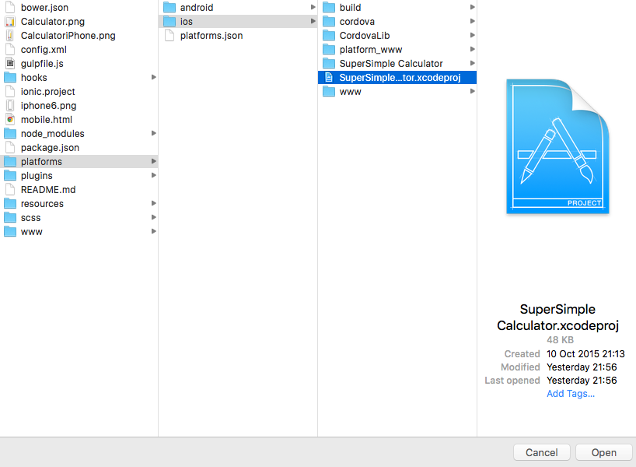

Zodra de Xcode opent het project , moet je de details te zien over uw app in de algemene opvatting , zoals op de afbeelding hieronder :

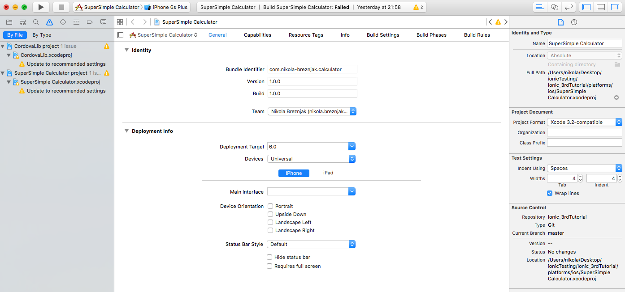

Je moet gewoon controleren of de bundel-ID correct is ingesteld , zodat het hetzelfde is als de waarde die je eerder in de app-ID hebt opgegeven. Zorg er ook voor dat je de versie en build nummers correct zijn ingevuld. Team optie moet worden ingesteld op uw Apple -ontwikkelaar account.

***Het creëren van een archief van de toepassing***

In Xcode , selecteer Product - > Scheme - > Scheme Bewerken om het schema editor te openen . Selecteer vervolgens het archief uit de lijst aan de linkerkant . Zorg ervoor dat de Build configuratie is ingesteld zoals op de afbeelding hieronder :

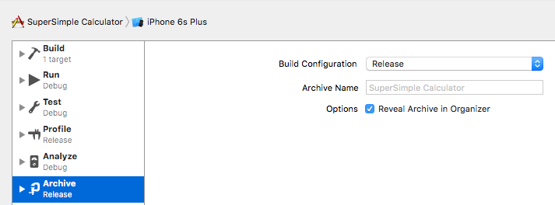

Voor het maken van een archief kan je kiezen voor een generieke IOS-apparaat, of als het apparaat is aangelosten op je Mac. Met de afbeelding hieronder zie je een voorbeeld hiervan:

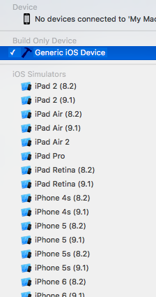

Selecteer vervolgens Artikel - > Archief , en het archief organisator verschijnt en weergeeft een nieuwe archief.

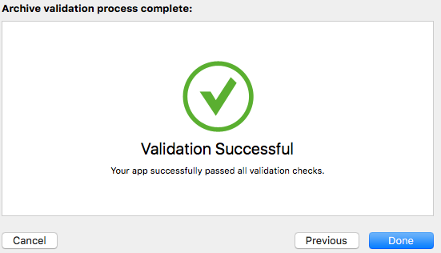

Op dit punt kan je beginnen met het uploaden van de APP. Wanneer je dan op de knop done klikt kan je er vanuit gaan dat de APP goed geupload is en het enige wat je moet doen is het volttoien van de Itunes Connect.

Daarna moet je terug naar ITunes connect, vervolgens klik je op de tab prijzen en beschikbaarheid

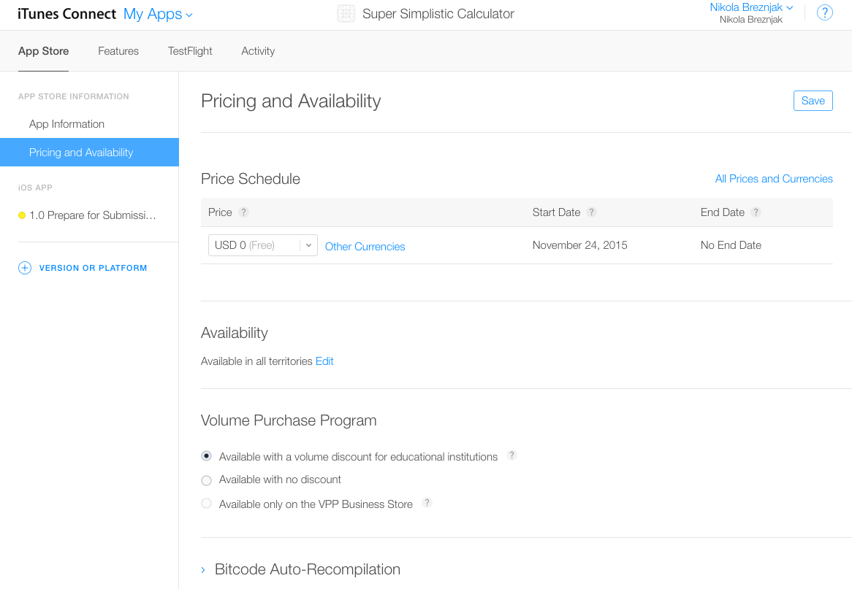

Voor de rest hoef je geen zorgen te maken over het vergeten aan benodigde informatie over het plaatsen van je aanvraag, want je word hier over geïnformeerd over wat er precies dan ontbreekt of wat er nog toegevoegd moet worden.

ext , klikt u op de 1.0 Bereid je voor Submission knop aan de linkerkant , zoals op de afbeelding hieronder . Wanneer we ons archief geüpload , iTunes Connect automatisch bepaald welk apparaat formaten worden ondersteund. Zoals je kunt zien op de afbeelding hieronder , moet u het ten minste één screenshot uploaden voor elk van de verschillende app maten die door iTunes Connect werden gedetecteerd .

Klik daarna op de knop van prepare for submission knop aan de linkerkant, zoals op de afbeelding hieronder:

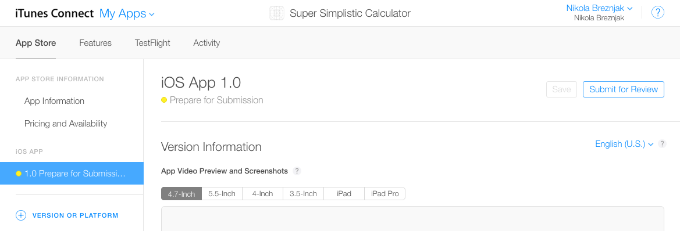

Next you’ll have to insert Description, Keywords, Support URL and Marketing URL (optionally), as shown on the image below:

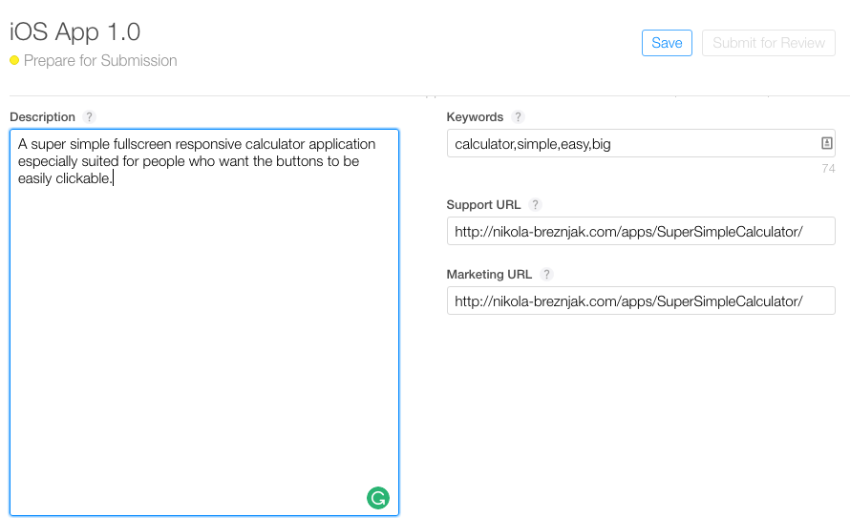

n de Build sectie moet je klikken op de + knop en selecteer de build die door middel van Xcode is geüpload in de vorige stappen , zoals op de afbeelding hieronder :

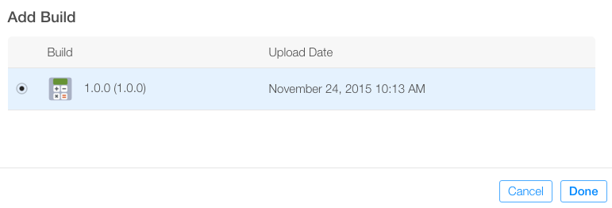

Volgende moet je het icoon te uploaden , bewerken van de rating, en zet wat extra info , zoals auteursrechten en uw informatie . Merk op dat de grootte van het pictogram dat je moet hier te uploaden zal moeten worden 1024 bij 1024 pixels . Gelukkig , kunt u de splash.png gebruiken vanaf de tweede tutorial. Als u de enige ontwikkelaar bent dan moet de gegevens in de App review Information uw eigen. Tot slot , als de laatste optie , kunt u de standaard gecontroleerd optie dat zodra uw aanvraag is goedgekeurd , dat het automatisch wordt vrijgegeven aan de App Store te verlaten .

Nu we klaar zijn met het toevoegen van alle details om de app lijst, kunnen we op Opslaan en vervolgens ter beoordeling . Ten slotte , zult u worden gepresenteerd met de laatste vorm die je moet invullen :

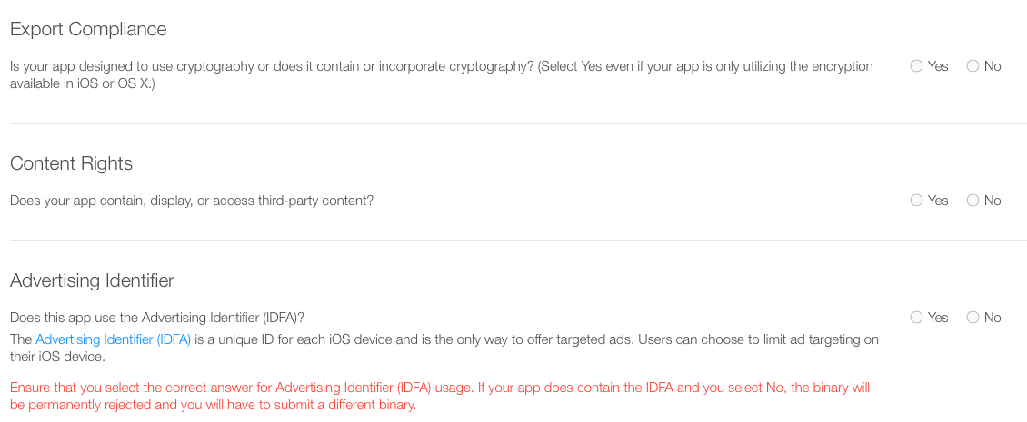

Nadat u uw app voor beoordeling indienen vindt u de status van het in de My Apps zien als Waiting for beoordeling , zoals op de afbeelding hieronder . Ook kort nadat u uw app ter beoordeling vindt u een bevestigings e-mail krijgt van iTunes Connect , dat uw app in de beoordeling.

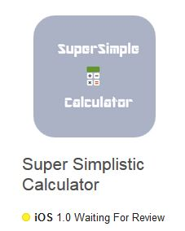

Apple is trots met een handmatige proces , die in feite betekent dat het kan enkele dagen duren voordat uw app om te worden beoordeeld . Je ontvangt een melding van eventuele problemen of updates van je app -status.

Het bijwerken van de app

Aangezien u waarschijnlijk wilt uw app op een bepaald punt te werken zul je eerst de build en versie nummers in de Cordova config.xml bestand bij te werken en de wederopbouw daarna de toepassing en open het uit de Xcode en volg dezelfde stappen alle opnieuw.

Zodra u voor de beoordeling indienen , dan moet je weer wachten op het beoordelingsproces . Het is cruciaal om op te merken dat als uw wijzigingen zijn niet al te groot je kon Ionic Deploy gebruiken om uw toepassing bij te werken zonder tussenkomst van het herzieningsproces .